組合語言與微處理機

Lab3

ISS&C2A



|  |  |
| --- | --- |
| 組別： | 第3組 |
| 組員： | 林鑫彤 黃翊 許睿玲 |
| 學號： | B013040024 B013040049 B013040051 |
| 指導老師： | 張雲南 老師 |

* 實驗內容

實作Interrupt handler & ISR

第一部分

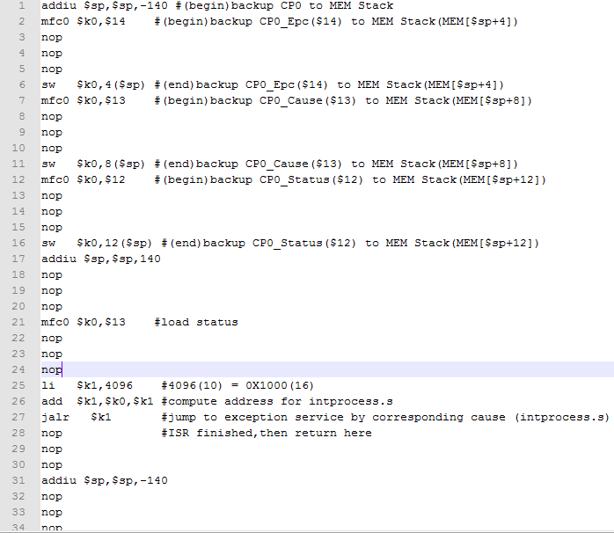

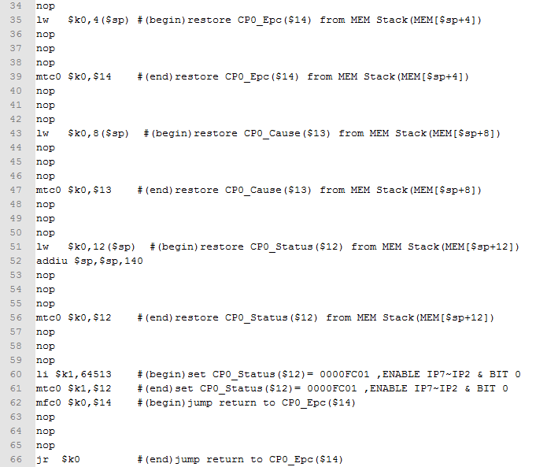

第二部分

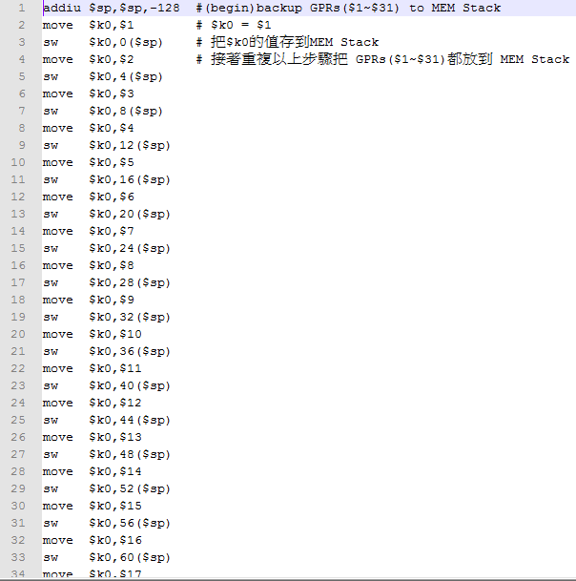

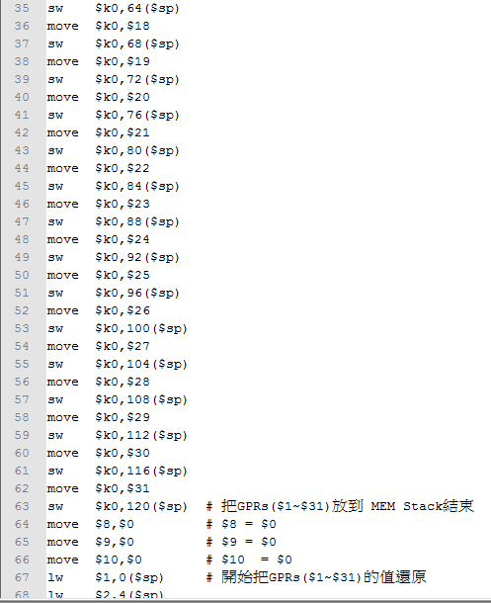

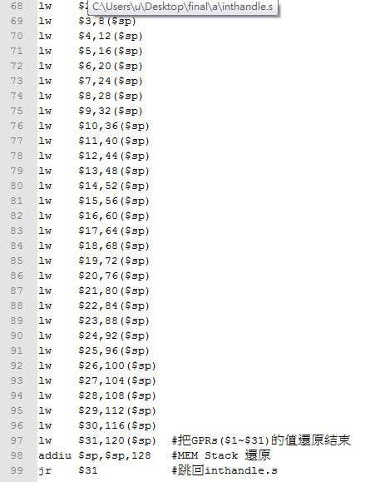

* 驗證的方式與模擬的結果

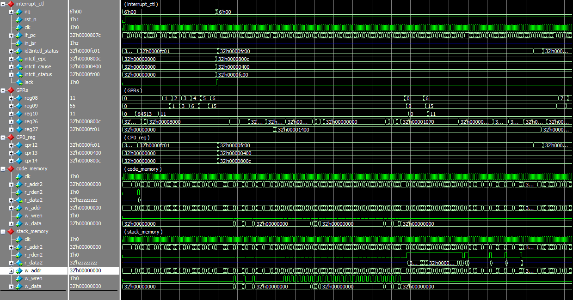

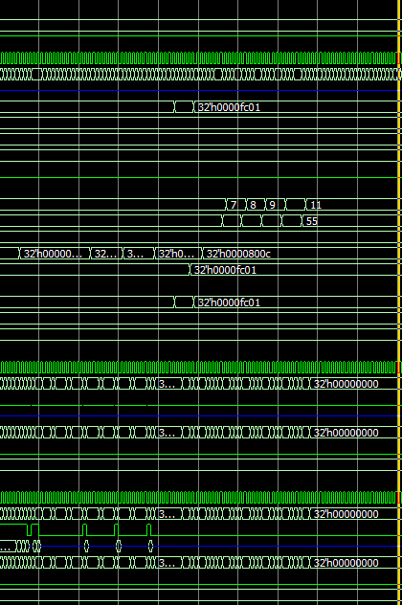

* 心得與討論

這次lab主要是要我們去看說當遇到interrupt時候整個處理的機制是怎麼樣，那在第一部分的時候，基本上沒有只要了解mfc0還有mtc0以及sw的用法，來操作就好沒有什麼問題，而在第二部分的時候也就照著投影片的教學即可完成，但後來code有些問題，此時透過助教的解釋，協助我們看懂整個波形圖後就了解說我們的問題出在哪邊

，接著依著我們的問題點去改code再嘗試幾次後才完成，真的很感謝他們，辛苦了。